Begrepp | Beskrivning | Bild/exempel
Addition | Räknesätt där tal läggs ihop. | 6,5 + 2,1 = 8,6
Subtraktion | Räknesätt där ett tal dras från ett annat tal. | 6,5 – 2,1 = 4,4
Term | Tal som ska adderas eller subtraheras. | 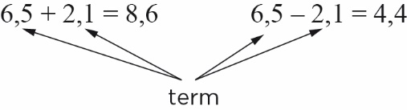
Summa | Svaret i en addition.
Differens | Svaret i en subtraktion.
Multiplikation | Räknesätt som kan användas för att beräkna upprepade additioner. | 4 · 3,1 = 12,4, vilket som addition kan skrivas 3,1 + 3,1 + 3,1 + 3,1 = 4 ∙ 3,1
Faktor | Tal som ska multipliceras. | 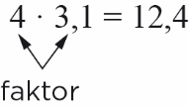
Produkt | Svaret i en multiplikation.
Division  Täljare  Nämnare | Räknesätt för att se hur många gånger ett tal ryms i ett annat tal. De båda talen kallas täljare och nämnare. | 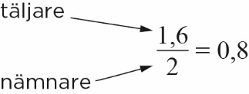
Kvot | Svaret i en division. | 